数字图像处理技术

目录
1 课题任务及要求 3
2 每幅图像处理步骤或方法 3
2.1 第一类图像的处理步骤及方法 3
2.1.1处理图车牌鲁ENB911 3
2.1.2处理图车牌辽A09030 4
2.1.3处理图车牌军A00101 5
2.1.4处理图车牌黑G77777 6
2.1.5处理图车牌鲁JD9309 7
2.2 第二类图像的处理步骤及方法 9
2.2.1处理图车牌鄂K9M555 9
2.2.2处理图车牌兰A20008 10
2.2.3处理图车牌晋F21696 11
2.2.4处理图车牌蒙A16777 11
2.3 第三类图像的处理步骤及方法 13
2.3.1处理图车牌云AU7526 13
3 总结 19
4 心得体会 21

1 课题任务及要求
使用MATLAB从提供的车牌图像中完成至少10幅图像的车牌字符分割，分割出来的各字符完整，字符彼此及字符与其它分割物无粘连，车牌区域除字符外其它分割物少或者无。通过图像类型转换、图像几何、灰度变换、直方图变换、图像增强、图像分割等技术，用MATLAB实现对车牌的分割。

2 每幅图像处理步骤或方法

2.1 第一类图像的处理步骤及方法
2.1.1处理图车牌鲁ENB911，如图2.1.1所示：


图2.1.1 车牌鲁ENB911
①MATLAB主要代码
fn=rgb2gray(fn);
gm = medfilt2(fn); %使用非线性中值滤波的默认参数进行处理
f = tofloat(gm);
g = localthresh(f, ones(3), 80, 1.0, 'global'); %使用局部阈值分割
h = imhist(f);
%利用Ostu进行全局阈值处理
[T, SM] = otsuthresh(h);
g2 = im2bw(gm,T);
%使用连通区域操作删除中间的原点
g = bwareaopen(g2, 80);
②分割效果截图
分割后的效果图如图2.1.2所示：
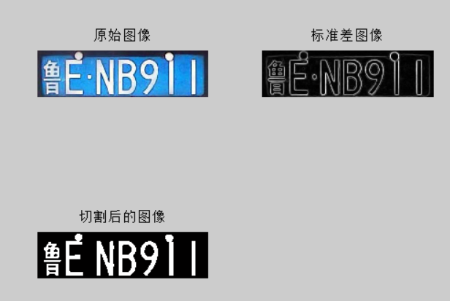
图2.1.2分割后的图片
③处理步骤
此图片处理采取基本的全局阈值处理，分为以下几个步骤进行处理：
1、读入图片鲁ENB911.jpg。
2、将图片转为灰度图。
3、使用非线性中值滤波的默认参数进行处理，将图片转为tofloat类型。
4、利用函数stdfilt获得图片的标准差图像。
5、利用imhist得到图片的直方图h。
6、再用otsuthresh获得T(h)。
7、利用im2bw(f，T)分割图像。
8、用函数bwareaopen删除小区域图像，删除车牌中间的原点。
2.1.2处理图车牌辽A09030如图2.1.3所示：
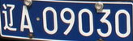
图2.1.3 车牌辽A09030
①MATLAB主要代码
f = imread('辽A09030.jpg');%读入图片
%使用全局阈值分割的结果
count = 0;%计算迭代次数
T = mean2(f);%灰度均值
done = false;
while ~done
count = count + 1;
g = f> T;
Tnext = 0.5*(mean(f(g))+mean(f(~g)));
done = abs(T-Tnext)<0.5;
T = Tnext;
end
g = im2bw(f, T/255);
g=imclearborder(g);%使用imclearborder函数对边界的抑制
g = bwareaopen(g, 14);%使用连通区域操作删除中间的原点
②分割效果截图
分割后的效果图如图2.1.4所示：
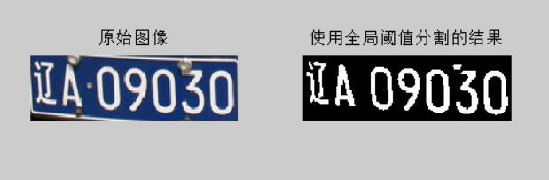
图2.1.4 分割效果图
③处理步骤
此图片处理采取基本的全局阈值处理，分为以下几个步骤进行处理：
1、读入图片辽A09030.jpg。
2、阈值选择一个初试估计值T0。
3、使用T分割图像。这会产生两组像素：由所有灰度值大于T的像素组成的G1，由所有灰度值小于等于T的像素组成的G2。
4、分别计算区域G1和G2中像素的平均灰度值m1和m2.
5、计算一个新的阈值：T=1/2(m1+m2)。
6、重复步骤2到步骤4，直到后续迭代中T的差小于一个预定义的△T值为止。
7、使用函数im2bw分割图像：g=im2bw(f,T/255)。
8、使用函数imclearborder和bwareaopen删除边界和小区域图像
2.1.3处理图车牌军A00101，如图2.1.5所示：
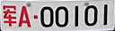
图2.1.5 车牌军A00101
①MATLAB代码
f = imread('军A00101.jpg');%读入图片
%使用全局阈值分割的结果
count = 0;%计算迭代次数
T = mean2(f);%灰度均值
done = false;
while ~done
count = count + 1;
g = f> T;
Tnext = 0.5*(mean(f(g))+mean(f(~g)));
done = abs(T-Tnext)<0.5;
T = Tnext;
end
g = im2bw(f, T/255);
②分割效果截图
分割后的效果图如图2.1.6所示：
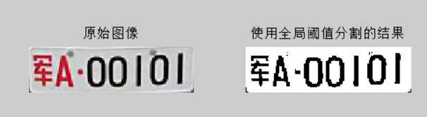
图2.1.6 分割后的效果图
③处理步骤
此图片处理采取基本的全局阈值处理，分为以下几个步骤进行处理：
1、读入图片军A00101.jpg。
2、为全局阈值选择一个初试估计值T0。
3、使用T分割图像。这会产生两组像素：由所有灰度值大于T的像素组成的G1，由所有灰度值小于等于T的像素组成的G2。
4、分别计算区域G1和G2中像素的平均灰度值m1和m2。
5、计算一个新的阈值：T=1/2(m1+m2)。
6、重复步骤2到步骤4，直到后续迭代中T的差小于一个预定义的△T值为止。
7、使用函数im2bw分割图像：g=im2bw(f,T/255)。
2.1.4处理图车牌黑G77777如图2.1.7所示：
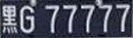
图2.1.7 车牌黑G77777
①MATLAB主要代码
f = imread('黑G77777.jpg');%读入图片
%使用全局阈值分割的结果
count = 0;%计算迭代次数
T = mean2(f);%灰度均值
done = false;
while ~done
count = count + 1;
g = f> T;
Tnext = 0.5*(mean(f(g))+mean(f(~g)));
done = abs(T-Tnext)<0.5;
T = Tnext;
end
g = im2bw(f, T/255);
②分割效果截图
分割后的效果图如图2.1.8所示：
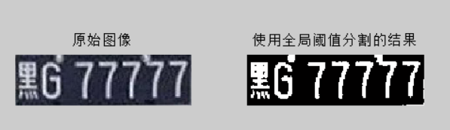
图2.1.8分割后的结果图
③处理步骤
此图片处理采取基本的全局阈值处理，分为以下几个步骤进行处理：
1、读入图片黑G77777.jpg。
2、为全局阈值选择一个初试估计值T0。
3、使用T分割图像。这会产生两组像素：由所有灰度值大于T的像素组成的G1，由所有灰度值小于等于T的像素组成的G2。
4、分别计算区域G1和G2中像素的平均灰度值m1和m2。
5、计算一个新的阈值：T=1/2(m1+m2)。
6、重复步骤2到步骤4，直到后续迭代中T的差小于一个预定义的△T值为止。
7、使用函数im2bw分割图像：g=im2bw(f,T/255)。
2.1.5处理图车牌鲁JD9309如图2.1.9所示：
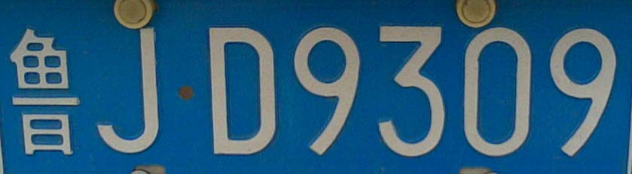
图2.1.9车牌鲁JD9309
①MATLAB主要代码
f = imread('鲁JD9309.jpg');%读入图片
%使用全局阈值分割的结果
count = 0;%计算迭代次数
T = mean2(f);%灰度均值
done = false;
while ~done
count = count + 1;
g = f> T;
Tnext = 0.5*(mean(f(g))+mean(f(~g)));
done = abs(T-Tnext)<0.5;
T = Tnext;
end
g = im2bw(f, T/255);
g=imclearborder(g);%使用连通区域操作删除边框
②分割效果截图
分割后的效果图如图2.1.10所示：
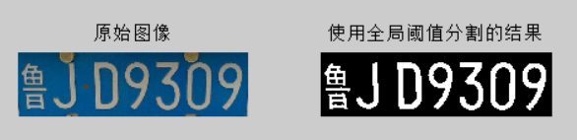
图2.1.10 分割后的结果图
③处理步骤
此图片处理采取基本的全局阈值处理，分为以下几个步骤进行处理：
1、读入图片鲁JD9309.jpg。
2、为全局阈值选择一个初试估计值T0。
3、使用T分割图像。这会产生两组像素：由所有灰度值大于T的像素组成的G1，由所有灰度值小于等于T的像素组成的G2。
4、分别计算区域G1和G2中像素的平均灰度值m1和m2。
5、计算一个新的阈值：T=1/2(m1+m2)。
6、重复步骤2到步骤4，直到后续迭代中T的差小于一个预定义的△T值为止。
7、使用函数im2bw分割图像：g=im2bw(f,T/255)。
8、使用连通区域操作删除边框。

2.2 第二类图像的处理步骤及方法
2.2.1处理图车牌鄂K9M555如图2.2.1所示：
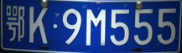
图2.2.1 车牌鄂K9M555
①MATLAB代码
f=imread('鄂K9M555.jpg');%读入图像
f=rgb2gray(f);%转换为灰度图
f = tofloat(f);
g = localthresh(f, ones(1), 30, 1.05, 'global'); %使用局部阈值分割
g=imclearborder(g);%使用函数imclearborder删除边框
g = bwareaopen(g, 26);%使用函数bwareaopen去除小面积图像
②分割效果截图
分割后的效果图如图2.2.2所示：
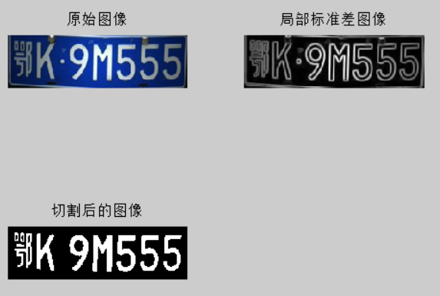
图2.2.2 分割后的效果图
③处理步骤
本图像处理采用局部阈值分割的方法，具体步骤如下：
- 读入图像鄂K9M555.jpg。
- 将图像转为灰度图。
- 对图像进行局部阈值分割。
- 获得图像的标准差。
- 使用函数imclearborder和函数bwareaopen对图像进行去边框和去小圆点操作。
2.2.2处理图车牌兰A20008如图2.2.3所示：
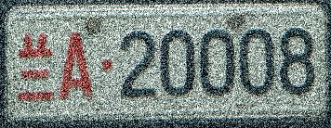
图2.2.3车牌兰A20008
①MATLAB代码
f= imread('兰A20008.jpg');%读入图片
f1 = rgb2gray(f);%转换为灰度图
gm = medfilt2(f1);%使用中值滤波的默认参数进行处理
gm = tofloat(gm);
h = imhist(gm);%直接显示图像的灰度直方图
[T, SM] = otsuthresh(h);%利用Ostu进行全局阈值处理
g2 = im2bw(gm,T);
②分割效果截图
分割后的效果图如图2.2.4所示：
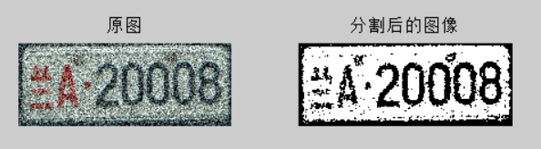
图2.2.4分割后的效果图
③本图片处理采用Ostu方法进行最佳全局阈值处理
处理步骤Ostu方法进行最佳全局阈值分割处理
具体处理步骤如下：
- 读入图片。
- 将图片转为灰度图。
- 使用中值滤波默认参数处理对图片进行去噪。
- 获得图像的灰度直方图。
- 用工具函数otsuthresh计算出Ostu阈值。
- 使用im2bw对图像进行分割。
2.2.3处理图车牌晋F21696如图2.2.5所示：
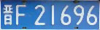
图2.2.5车牌晋F21696
①MATLAB主要代码
f = imread('晋F21696.jpg');
f1 = rgb2gray(f);%转换为灰度图
gm = tofloat(f1);
h = imhist(gm);%直接显示图像的灰度直方图
[T, SM] = otsuthresh(h);%利用Ostu进行全局阈值处理
g2 = im2bw(gm,T);
②分割效果截图
分割后的效果图如图2.2.6所示：
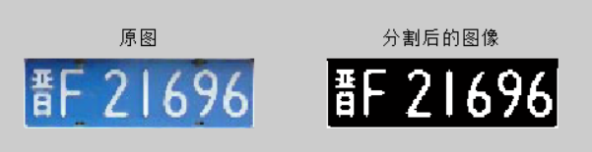
图2.2.6分割后的效果图
③处理步骤
本图像处理采用局部阈值分割的方法，具体步骤如下：
1、读入图片晋F21696.jpg。
2、将图片转为灰度图,并将类型转为float类型。
3、使用中值滤波默认参数处理对图片进行去噪。
4、获得图像的灰度直方图。
5、用工具函数otsuthresh计算出Ostu阈值。
6、使用im2bw对图像进行分割。
2.2.4处理图车牌蒙A16777如图2.2.7所示：
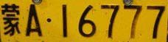
图2.2.7车牌蒙A16777
①MATLAB主要代码
I = imread('蒙A16777.jpg');%读入图片
I=rgb2gray(I);%将图片转换为灰度图
I=medfilt2(I);%消除噪声
%图片的锐化
temp = I;
I = double(I);
w1 = [-1 0; 0 1];
w2 = [0 -1;1 0];
%使用replicate选项处理边界
G1 = imfilter(I,w1,'corr','replicate');
G2 = imfilter(I,w2,'corr','replicate');
G = abs(G1)+abs(G2);
%锐化后的增强图像
w3 = [1 4 1;4 -80 4;1 4 1];
%使用replicate选项处理边界
L = imfilter(I,w3,'corr','replicate');
g = localthresh(I, ones(1), 31, 0.81, 'global'); %使用局部阈值分割
②分割效果截图
分割后的效果截图如图2.2.8所示：
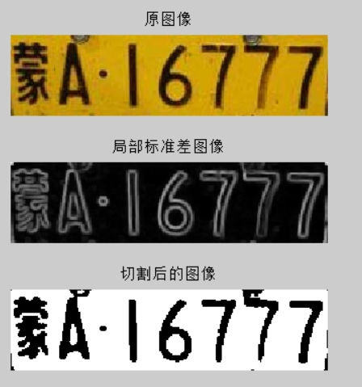
图2.2.8分割后的效果图
③处理步骤
第一步：读入图片
第二步：将图片转为灰度图
第三步：消除图片的噪声
第四步:对图片进行锐化处理
第五步：使用replicate选项处理边界
第六步：对锐化后的图像进行增强
第七步：利用localthresh对函数进行局部阈值分割
第八步：利用stdfilt生成局部标准差图像

2.3 第三类图像的处理步骤及方法
2.3.1处理图车牌云AU7526如图2.3.1所示：
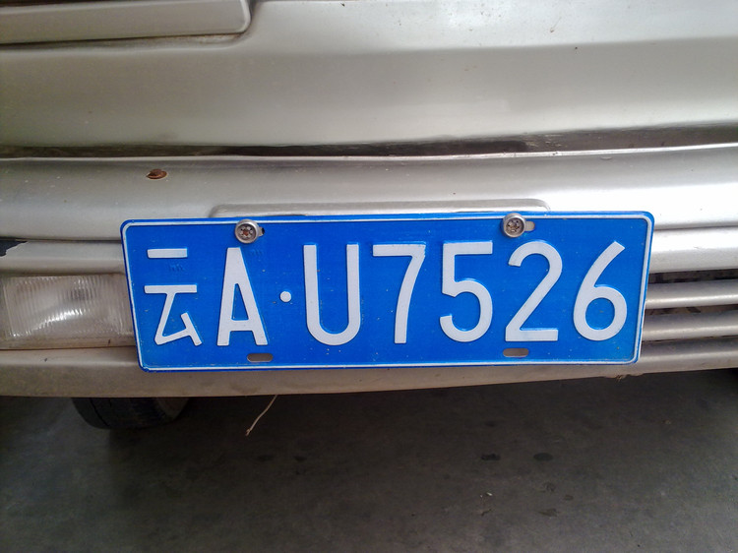
图2.3.1车牌云AU7526
①MATLAB主要源码为：
f=imread('云AU7526.jpg');%读入图片
f1=rgb2gray(f);%将图片转为灰度图
%图像边缘提取
f2 = edge(f1,'robert',0.21,'both');
se = [1;1;1]; %线性结构元素
f3 = imerode(f2,se);%腐蚀图像
se = strel('rectangle',[80,80]); %矩形结构元素
f4 = imclose(f3,se);%对图像进行闭运算，填充图像
f5 = bwareaopen(f4,3500);%删除二值图像中面积小于2000的对象
[y,x,z] = size(f5);
f6 = double(f5);
%确定车牌的纵向区域
%绘制曲线图
Y1 = zeros(y,1);%zeros功能是返回一个m*n*p*....的double类零矩阵
for i=1:y
for j=1:x
if(f6(i,j,1)==1)
Y1(i,1)=Y1(i,1)+1;%像素点统计
end
end
end
figure;
subplot(1,2,1),plot(0:y-1,Y1),title('行方向像素点灰度值累积和'),xlabel('行值'),ylabel('像素');
[temp MaxY] = max(Y1);%Y方向车牌区域确定
PY1 = MaxY;
while((Y1(PY1,1)>=115)&&(PY1>1))
PY1=PY1-1;
end
PY2 = MaxY;
while((Y1(PY2,1)>=115)&&(PY2<y))
PY2=PY2+1;
end
IY=f(PY1:PY2,:,:);
%X方向
X1 = zeros(1,x);%进一步确定x方向的车牌区域
for j=1:x
for i=PY1:PY2
if (f6(i,j,1)==1)
X1(1,j)=X1(1,j)+1;
end
end
end
subplot(1,2,2),plot(0:x-1,X1),title('列方向像素点灰度值累积和'),xlabel('列值'),ylabel('像素');
PX1=1;
while((X1(1,PX1)<15)&&(PX1<x))
PX1=PX1+1;
end
PX2=x;
while((X1(1,PX2)<15)&&(PX2>PX1))
PX2=PX2-1;
end
PX1=PX1+7;%对车牌区域的校正
PX2=PX2-5;
final_img=f(PY1:PY2,PX1:PX2,:);
if isrgb(final_img)
f1 = rgb2gray(final_img);
else
f1 = final_img;
end
%进行Ostu全局阈值分割图像
f1 = tofloat(f1);
h = imhist(f1);
[T, SM] = otsuthresh(h);
g2 = im2bw(f1,T);
img = bwareaopen(g2, 300);
SIG1 = stdfilt(f1, ones(3));%标准局部差图像
②分割效果截图
所得的原图和灰度图如图2.3.2所示：
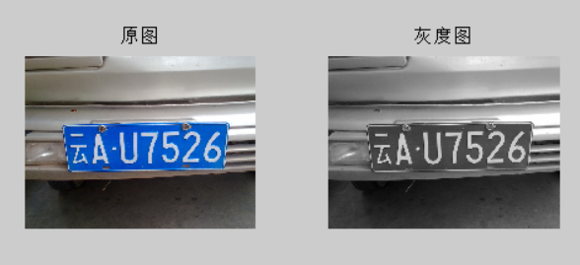
图2.3.2原图和灰度图
边缘检测后的图像和腐蚀后的图像如图2.3.4所示：
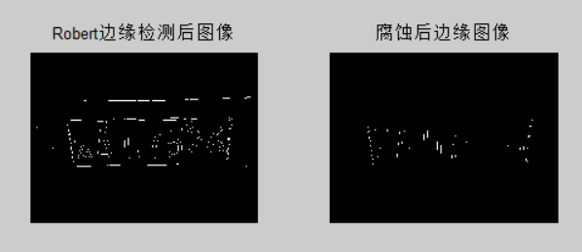
图2.3.4边缘检测后和被腐蚀的图像
车牌行列方向灰度累积值的曲线图如图2.3.5所示：
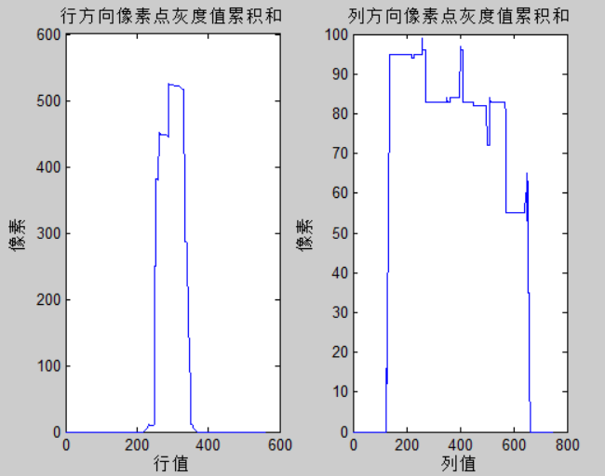
图2.3.5 车牌行列方向灰度累积值的曲线图
用标准局部差切割出来的效果图如图2.3.6所示：
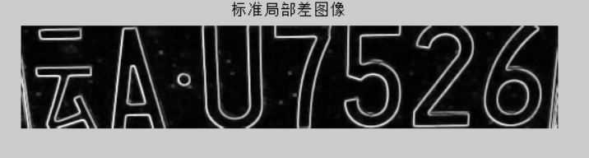
图2.3.6标准局部差图像
切割后的效果图如图2.3.7所示：
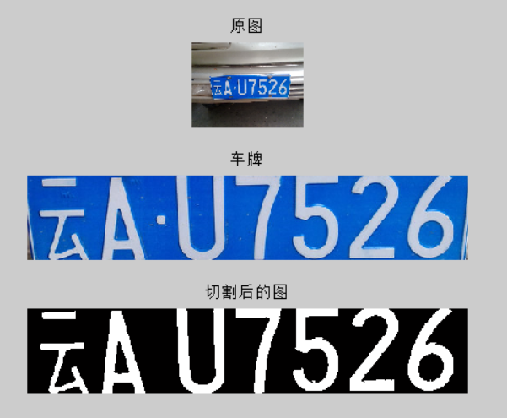
图2.3.7切割后的效果图
③处理步骤
第一步：读入图片云AU7526.jpg。
第二步：将图片转为灰度图像。
第三步：利用edge边缘检测函数对图片进行边缘提取。
第四步：构造线性结构元素se = [1;1;1]，利用imerode对图像进行腐蚀。
第五步：利用strel，参数为rectangle，[58][58],构造出一个行列大小均为58的矩形结构元素。
第六步：利用imclose（f3,se)对图像进行闭运算，填充图像。
第七步：利用bwareaopen(f4,2000)删除二值图像中面积小于2000的对象。
第八步：利用zeros(y,1)返回一个m*n*p的double类零矩阵。
第九步：用两重for循环，对矩阵中的每个像素点进行像素统计，分别得到行方向上的像素点灰度值累积和，以及列方向上的像素点灰度值累积和。
第十步：[temp MaxY] = max(Y1)，初始时，PY1 ，PY2都等于MaxY。
用while循环判断Y方向上的像素点，确定车牌区域。如果像素点在这个范围(Y1(PY1,1)>=15)&&(PY1>1)，像素减一，如果((Y1(PY2,1)>=15)&&(PY2<y))，则像素加一。
第十一步：根据上面确定的Y方向上的像素值PY1,PY2，来进一步确定x方向上的车牌区域。通过两重for循环，加上if判断语句，对X方向上的像素点进行确定。
第十二步：对车牌区域进行校正PX1减一，PX2加3。
第十三步：利用stdfilt获得标准局部差图像。
第十四步：利用otsuthresh获得Ostu处理的全局阈值分割图像。
第十五步：使用 bwareaopen进行连通区域操作，删除小面积图像。

3 总结
在本次大作业中，运用到了以下几个当面：
1、用全局阈值分割图像，最基本的全局阈值分割，即用基本的迭代次数，迭代到一个靠近灰度中点的阈值。选择一个阈值T来分割物体，满足条件f(x,y)>T的任何点(x,y)就为物体点，其它点则称为背景点。T是一个适用于整个图像的常数。先为全局阈值选择一个初始值T，使用T分割图像，会产生两组像素：由所有灰度值大于T的像素组成的G1,由所有灰度值小于等于T的像素组成的平均灰度值m1和m2。分别计算区域G1和G2中的像素平均灰度值m1和m2。计算出新的阈值，重复上面的步骤，直至迭代中T的差小于一个预定义的值为止。然后根据这个阈值，使用函数g=im2bw（f,den）分割图像。（den是整数，对于8比特图像，den=255）第一类图基本上都可以用这类分割方法解决。
2、Ostu方法进行最佳全局阈值处理，Otsu阈值分割的核心是采用了类间方差最大化，方差越大，越接近于正确分割图像的阈值。思想：给定某个阈值k，则类间方差定义为：
。其中P1(k)是值小于k的像素的比例，P2（k）是值大于k的像素的比例；m1(k)是值小于K的像素的均值，m2(k)是值大于K的像素的均值。通过不停的迭代计算，得到最大类间方差对应的k值即为阈值。具体实现函数[T,SM]=ostuthresh(h)。当背景照明非常不均匀时，全局阈值处理通常会失败。在解决光照不均的图片时采用这种方法更好，比如第二类中的图片。
3、局部阈值处理分割图像，当背景照明非常不均匀时，全局阈值处理通常会失败。所以采用局部统计的可变阈值处理的方法来处理图像。这种方法基于(x,y)的领域中像素的一种或多种指定特性，在每个领域处计算一个阈值。算法实现：（1）确定图像f(x,y)的领域大小。（2）计算f(x,y)中每个以坐标(x,y)为中心的领域像素的标准差xy和均值mxy。（3）设定可变局部阈值：Txy=axy+bmxy,其中a,b是非负常数，mG是全局图像阈值。（4）对f(x,y)中每个像素使用下面公式分割得到二值图，其中m是mxy或mG。估计图像的明暗函数，并用它来补偿不均匀的灰度模式。进行可变阈值处理，利用g=localthresh(f, nhood, a,b, meantype);其中a,b为指定参数，meantype值有’local(默认值)’和’global’对图像进行可变阈值分割处理。利用stdfilt(f, nhood)即可得到局部标准差图像。可用mean=localmean(f,nhood)计算局部均值函数。第二类图像适用。
4、图像锐化，图像锐化的目的是使模糊的图像变得更加清晰，图像锐化主要用于增强图像的灰度跳变部分。利用函数medfilt2（f）,中值滤波的默认参数对图像进行去噪处理，让有噪声的图像更将清晰，方便后面的切割。对于图像锐化增强而言，基于二阶导数的算子应用更广泛，因为它对细节响应更强，增强效果也就更明显。
5、图像类型转换，将图像转为二值图像，利用tofloat(f)函数。
6、图像几何处理，确定车牌的具体位置。在第三类图像中，根据像素点的大小，对车牌位置的确定，分为两个方向上的确定，X和Y方向。不断循环判断每个像素点的大小，和自己设定阈值进行比对，进行相应的加减，修正，得到车牌的具体位置。
7、直方图变换，利用函数imhist（f）即可得到图像的直方图，方便Ostu进行全局阈值处理。直方图均衡化处理之后，原来比较少像素的灰度会被分配到别的灰度去，像素相对集中， 处理后灰度范围变大，对比度变大，清晰度变大，所以能有效增强图像。
8、灰度变换，将彩色图转换为灰度图，利用rgb2gray(f)进行变换。
9、利用edge边缘检测器检测图像边缘，找到灰度快速变换的位置，语法为[g,t]=edge(f,’method’,parameters),f为输入图像，method方法有很多种，其中Sobel、Prewitt、Robets、Canny用得比较多，这里面Canny边缘检测的精度更高，它可以检测到边缘的方向。
10、学会使用matlab中的函数对连通区域进行处理，使用bwareaopen（f,p,coon）作用是删除二值图像f中面积小于p的对象，默认情况下使用8领域。使用imclearborder(f,coon)，作用是抑制和图像相连的亮图像，若f为二值图，imclearborder将删除和图像边界相连的对象，默认情况coon=8。

4 心得体会
在本次实验过程中我学会了图像的灰度变换、边缘检测、对图像进行增强、使用滤波对图像进行去噪、对图像平滑，对图像连通区域的操作，以及用不同的方式对图像进行分割等。本次大作业是将以前学过的知识进行综合的应用，是我更加深入地去了解了图像的相关处理，更加深刻理解和掌握了用MATLAB实现图像的分割处理。在实验的过程中，也遇到了很多问题，我通过回忆老师上课讲解的内容，以及回顾以前的实验，另外通过网上的一些相关资料的查询，解决了这些难题。本次实验，让我获益匪浅，对数字图像处理这门课程也了更深入地认识。

